  Escola Secundária de Francisco Rodrigues Lobo  Ano lectivo 10/11  400208 | Departamento de Matemática e Ciências Experimentais  Grupo de Recrutamento 520 – Biologia e Geologia
 | Biologia-Geologia|10ºAno
Biologia U1. Cap.1. Obtenção de Matéria pelos Seres Vivos
OSMOSE
Nome: N.º: Turma:
Esta actividade laboratorial deve ser desenvolvida depois de, em aula teórica, os alunos terem apreendido os princípios básicos dos movimentos transmembranares, em particular os que dizem respeito aos movimentos de água em soluções osmoticamente activas.
Foi construído para ser realizado em pequenos grupos e em semi-autonomia – o professor deve estar atento à fase da observação ao MOC (uma vez que são alunos com pouca experiência) e conduzir os raciocínios para manter a motivação.
É uma actividade que necessita de cerca de 100 minutos para ser concretizada e de mais 30 minutos para a leitura partilhada da notícia que finaliza o trabalho. Os tempos, de 0’ a 100’, aparecem escritos na ficha, para orientar a gestão do tempo.

A-Hora-do-Lobo_CSI, ESFRL - 10/02/2011
Duas pessoas morrem depois do carro cair ao Lis.
O mistério das faces de tons diferentes…
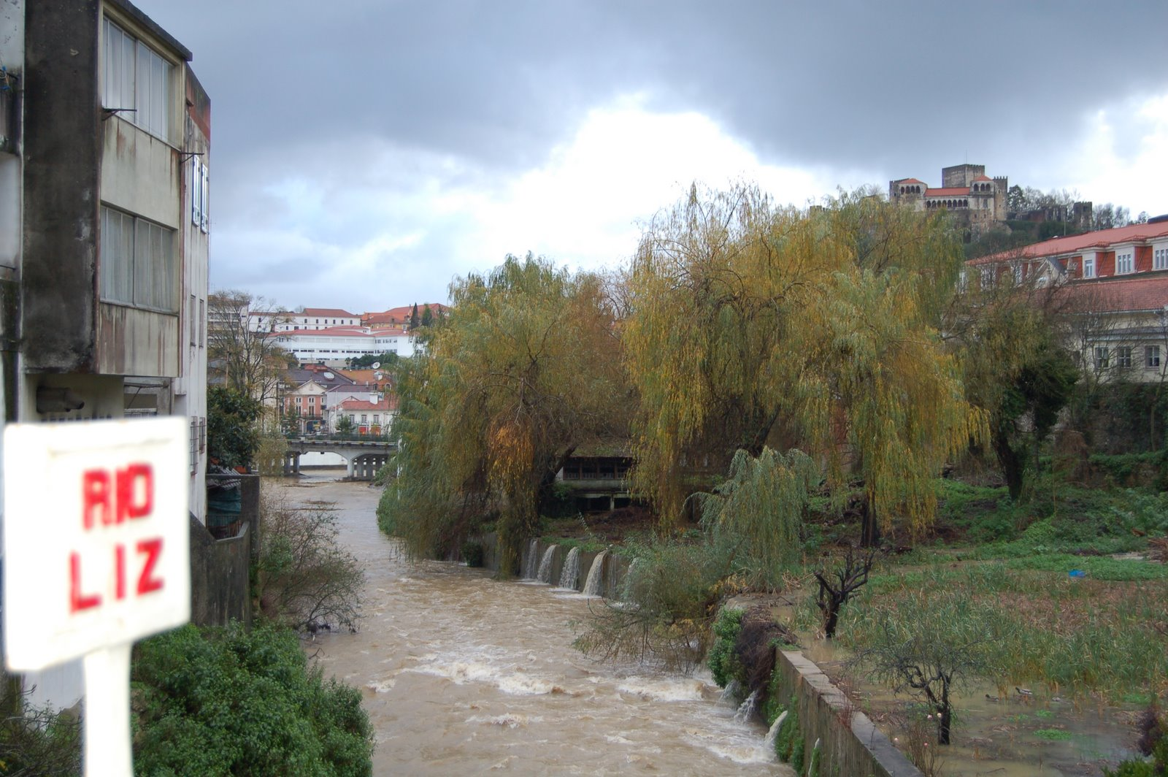 | 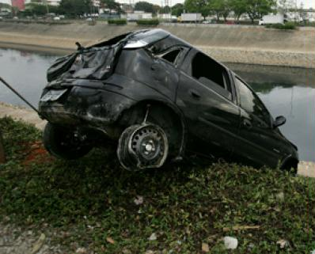

Duas pessoas morreram, por afogamento, num acidente na baixa de Leiria, na madrugada do dia de ontem. O valor da precipitação foi invulgarmente elevado e terá estado na origem do acidente. Conforme a polícia, ao passar por uma ponte, o condutor terá perdido o controlo do veículo, subiu o lancil de protecção e caiu no rio. O carro esteve submerso por mais de 12 horas, a coberto da visibilidade de quem passava.
Só ao início desta tarde foi dado o alerta por duas crianças que circulavam de bicicleta na margem do rio. O veículo só pôde ser retirado, depois das águas baixarem e se terem tornado menos turvas, o que só aconteceu ao final do dia.
Dentro do automóvel foram encontradas as duas vítimas mortais. São dois irmãos. Um deles encontrava-se ao volante e estava preso com o cinto de segurança. Sem posição definida dentro do automóvel, encontrava-se o irmão do condutor.
Familiares informaram a redacção do A-Hora-do-Lobo_CSI, ESFRL que os irmãos estavam a regressar de uma noitada em S. Pedro de Moel.
Como as vítimas não apresentavam fracturas e o irmão do condutor tinha os alvéolos pulmonares encharcados, a perícia concluiu que os irmãos morreram afogados. Contudo, a polícia está intrigada com o facto dos indivíduos apresentarem sinais externos, em particular, tons de pele diferentes.
A polícia criminal está, neste momento, no local.
A protecção civil alerta para o perigo de conduzir após noitadas, próximo das margens do rio, sobretudo em dias de temporal.

Tempo 0’
-1-
És aluno de BG10 da ESFRL e elemento da redacção do A-Hora-do-Lobo_CSI, ESFRL.
Leste com atenção a notícia produzida por um colega de redacção.
Como não estás longe da cena do acidente, deslocas-te para lá. Levas luvas descartáveis, um frasco de vidro limpo com tampa, papel e lápis para fazer anotações. Há algo nesta história que não bate certo e a polícia criminal está lá…

OBSERVAÇÕES feitas no local do acidente:
Condutor:
- Encontrava-se preso com o cinto de segurança.
- A perícia declara que tem os alvéolos pulmonares vazios.
- Revela sinais de hemorragias.
- Tem as veias do pescoço dilatadas
- O peito, na região cardíaca, também está inchado.
- A cor da face é branca com manchas avermelhadas.
Irmão do Condutor:
- Encontrava-se solto no carro e não se sabe em que banco estaria sentado.
- A perícia declara que tem os alvéolos pulmonares cheios de líquido.
- Não revela sinais de hemorragias.
- Tem as veias do pescoço invisíveis do exterior.
- O peito, na região cardíaca, está mirrado.
- A cor da face, incluindo os lábios, revela uma grande palidez.

Tens uma suspeita:
Os passageiros do automóvel, embora tivessem saído de casa juntos e, supostamente, tivessem estado juntos na noitada, não terão morrido da mesma maneira. Os sinais que apresentam revelam que o espaço interno do condutor ganhou água, mas o espaço interno do seu irmão perdeu água.
Os dois irmãos poderão ter morrido afogados, mas não na mesma água. Assim, houve assassinato.

Tempo 10’
-2-
Voltaste à escola e pediste para fazer uma experiência simples no laboratório.
Queres que amanhã a redacção do jornal A-Hora-do-Lobo_CSI, ESFRL tenha uma parte da intriga desvendada: o mistério das faces de tons diferentes.

MATERIAIS USADOS: | 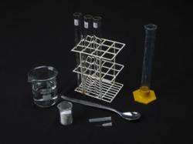
- etiquetas
- caneta
- água do rio Lis (no frasco de vidro limpo com tampa)
- sal fino de cozinha
- balança (com arredondamento às centésimas de grama)
- algodão
- álcool a 70%
- MOC, lâminas e lamelas
- copo graduado de 50 ml
- colher
- agulha ou lanceta esterilizada
- proveta graduada
- suporte de tubos de ensaio
- tubos de ensaio

(completa a lista, identificando os materiais da figura)
Tempo 15’
PROCEDIMENTOS:

A | 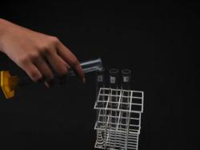
Numeraste os três tubos de ensaio: 1, 2 e 3.

Mediste 2 ml de água do rio Lis para uma proveta e transferiste o líquido para o tubo de ensaio 1.

B | 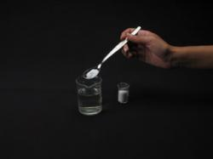
Preparaste duas soluções de NaCl, num copo graduado de 50 ml, usando como solvente duas unidades de 10 ml de água recolhida no rio Lis:
- uma solução a 0,9% em massa;
- uma solução a 3,5% em massa.

(como vais fazer as soluções?) 0,09 g de NaCl em10 ml de água do Lis
0,35 g de NaCl em10 ml de água do Lis

C | 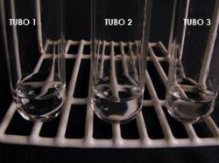
Mediste 2 ml de cada solução para uma proveta limpa.
Transferiste os 2 ml de solução de NaCl 0 a 0,9% para o tubo 2
e os 2 ml da solução a 3,5% para o tubo 3.

(o que é que está em cada tubo de ensaio?)
Tubo 1 – água do Lis a ~0% de NaCl em massa
Tubo 2 – água do Lis a 0,9% de NaCl em massa
Tubo 3 – água do Lis a 3,5% de NaCl em massa
(o que simula cada uma das soluções?)
Tubo 1 – solução hipotónica em relação ao espaço interno humano
Tubo 2 – solução isotónica (0,9%), isto é, salinidade normal do espaço interno
Tubo 3 – solução hipertónica (3,5%) simula o mar

D | 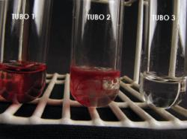
Fizeste a assepsia num dos dedos da tua mão esquerda, porque és dextro, utilizando um pedaço de algodão embebido em álcool a 70%.

Com uma agulha descartável ou uma lanceta esterilizada, fizeste um pequeno furo no dedo em assepsia e pingaste duas gotas de sangue para dentro de cada um dos tubos.
Tempo 30’
E | 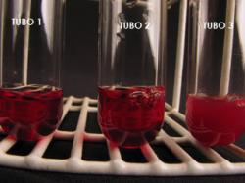
Registaste que a coloração da água ficou vermelha nos três tubos de ensaio, mas a claridade ou a turbidez das misturas não foi a mesma.

Retiraste uma porção de cada um dos tubos de ensaio com três pipetas diferentes.

Colocaste uma gota de cada um dos conteúdos dos tubos de ensaio em três lâminas de microscópio e fizeste três preparações extemporâneas que observaste ao MOC.

REGISTOS:
(para cada tubo de ensaio, regista a claridade/turbidez da mistura e, posteriormente, a observação dessa mistura ao MOC)
Solução: | Tubos de Ensaio | Observação das hemácias ao MOC
1  Hipotónica | Tubo de conteúdo vermelho transparente.  . | 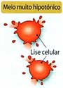
2  Isotónica | Tubo de conteúdo vermelho transparente. | 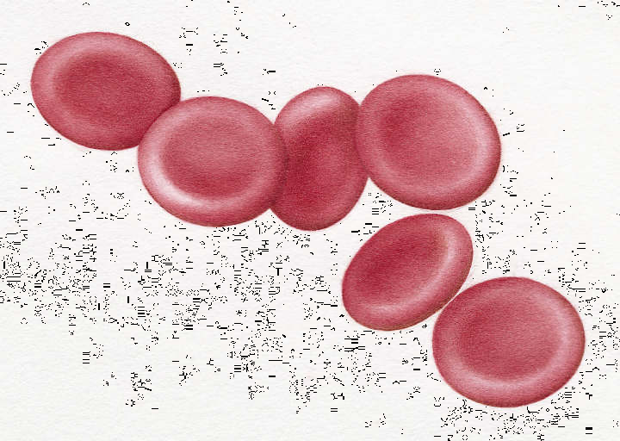
3  Hipertónica | Tubo de conteúdo vermelho turvo. | 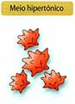

Tempo 50’
INTERPRETAÇÃO DOS RESULTADOS experimentais e das OBSERVAÇÕES efectuadas no local do acidente:

Relativamente aos tubos de ensaio e às observações ao MOC:

Tubo 1 – O meio externo é hipotónico em relação ao meio interno, isto é, o meio externo têm uma menor quantidade de partículas dissolvidas por unidade de volume do que o meio interno: o plasma celular.
O interior da célula é hipertónico; exerce maior pressão osmótica e, por isso, a água entra.
A água entrou livremente/passivamente nas células sanguíneas, rompendo-as. Nesse processo, foram produzidos fragmentos celulares muito pequenos e incapazes de barrar a luz. Assim, a solução resultante ficou vermelho-translúcida.
Ao MOC, as células observam-se túrgidas (sobre-hidratadas) ou mesmo lisadas (destruídas por falta de resistência membranar à hipervolémia). Normalmente observa-se a hemólise (lise das hemácias).
Tubo 2 – O meio externo é isotónico em relação ao meio interno; trata-se de uma “solução fisiológica”. As duas soluções têm a mesma quantidade de partículas dissolvidas por unidade de volume, pelo que exercem a mesma pressão osmótica.
Os ambientes têm comportamentos isosmóticos, isto é, a água atravessa livremente/passivamente as membranas celulares para dentro e para fora dos glóbulos vermelhos, em volume idêntico, sem alterar a configuração normal destas células. Normalmente hidratadas, não criam uma barreira visível à passagem da luz. Assim, a solução resultante ficou vermelho-translúcida.
Ao MOC, as células observam-se na sua forma normal. Este é o tubo de controlo.
A água atravessa os poros das membranas celulares para dentro e para fora dos glóbulos vermelhos, em volume idêntico, sem alterar a configuração normal das células.
Tubo 3 – O meio externo é hipertónico em relação ao meio interno; a água tem um comportamento hiperosmótico, isto é, sai.
A água saiu livremente/passivamente das células. A solução resultante ficou vermelho-turva porque as células desidratadas (“murchas”) têm uma densidade semelhante à água e ficam em suspensão e uma dimensão que é suficiente para barrar a passagem da luz.
Ao MOC, as células observam-se plasmolisadas.

A água movimenta-se livremente através dos poros das membranas biológicas, sempre do local de menor concentração de soluto para o de maior concentração de soluto.
Sugestão ilustrativa:
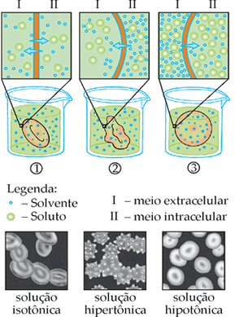

Relativamente às observações efectuadas no local do acidente:
Condutor: Os sinais revelam que o indivíduo morreu em ambiente hipotónico/hiposmótico, uma vez que os seus espaço internos ganharam água (“veias dilatadas”, “peito e região cardíaca inchada”) tendo mesmo ocorrido rebentamento das membranas dos capilares (“hemorragias”, “manchas vermelhas” debaixo da pele da face”). O espaço externo perdeu água (“os alvéolos pulmonares vazios”).
Terá morrido no rio Lis, ao volante do seu automóvel.
O afogamento em água doce causa a turgescência das células sanguíneas e, eventualmente, a hemólise, porque o interior das células tem uma grande quantidade/ número de partículas solúveis, por comparação ao espaço externo, logo cria uma pressão hiperosmótica e a água entra livremente pelos poros membranares.
Irmão do condutor: Os sinais revelam que o indivíduo morreu em ambiente hipertónico/hiperosmótico, uma vez que os seus espaços internos perderam água (“veias do pescoço invisíveis do exterior”, “peito e região cardíaca mirrada”) parecendo mesmo que o sangue desaparecera (“cor da face incluindo os lábios, revela uma grande palidez”). O espaço externo, gerador de maior pressão somótica, ganhou água (“os alvéolos pulmonares cheios de líquido”).
Terá morrido no mar e colocado, já morto, no carro do irmão. Daí dizer que “encontrava-se solto no carro e não se sabe em que banco estaria sentado”.
Sobre este (e, eventualmente, sobre o irmão também) recai a suspeita de ter sido alvo de um crime de assassinato.
O afogamento em água salgada causa a plasmólise das células sanguíneas porque o interior das células não tem tantas partículas solúveis, logo não tem pressão osmótica suficiente para impedir a perda de água por parte dos espaços internos: os líquidos/plasmas que preenchem e banham as células.

Tempo 80’
-3-
Foste para casa escrever um artigo sobre o acidente.
Não se morre duas vezes...
Amanhã A-Hora-do-Lobo_CSI, ESFRL vai saber que houve um crime ali perto.

A-Hora-do-Lobo_CSI, ESFRL - 11/02/2011
Duas pessoas morrem afogadas e aparecem num carro caído ao Lis.
O mistério dos irmãos e das faces de tons diferentes… ou, não se morre duas vezes…
Crime em Leiria.

Constrói a notícia.

Resposta livre e criativa

Pretende simular, igualmente, a conclusão num relatório científico

Tempo 100’
fim

